 |  | 
PHỤ LỤC TÀI LIỆU
Đào tạo bồi dưỡng kiến thức chuyên môn, phương pháp nuôi dạy trẻ cho
giáo viên mầm non tại Việt Nam 2020

Tên chuyên đề: "Tiếp cận phương pháp Steam trong giáo dục mầm non"

A. GIỚI THỆU TỔNG QUAN
Chuyên đề “Tiếp cận phương pháp Steam trong giáo dục mầm non" giúp cho người học hiểu được những vấn đề cốt lõi, lý thuyết tổng thể về STEAM, xây dựng môi trường hoạt động STEAM và hiểu về 5 thành phần của STEAM. Từ đó, giáo viên so sánh và áp dụng phương pháp Steam vào việc xây dựng kế hoạch giáo dục trường, lớp phù hợp với thực tiễn nhằm thực hiện hiệu quả Chương trình giáo dục mầm non Việt Nam theo hướng hội nhập Quốc tế.
B. MỤC TIÊU
1. Kiến thức
Nâng cao năng lực chuyên môn và phương pháp giảng dạy cho đội ngũ giáo viên cốt cán trường mầm non thông qua ứng dụng STEAM trong giảng dạy ở trường mầm non của thành phố Hà Nội nhằm đáp ứng yêu cầu đổi mới căn bản, toàn diện giáo dục và đào tạo trong xu thế hội nhập quốc tế hiện nay.
2. Kỹ năng
- Xây dựng môi trường hoạt động giáo dục STEAM (nắm được nguyên tắc sắp xếp, cách sắp xếp, tạo góc steam trong lớp, cách trưng bày nguyên vật liệu và sản phẩm...)
- Các bước thiết kế một bài giảng STEAM kết nối với chương trình khung của chương trình mầm non Việt Nam
- Tổ chức hoạt động STEAM,sử dụng phương pháp STEAM trong giảng dạy.
- Đánh giá việc lập kế hoạch và việc học của trẻ thông qua sử dụng bảng danh sách các mục đánh giá STEAM.
3. Thái độ
- Tham gia đầy đủ các giờ giảng lý thuyết, thực hành của giảng viên và tích cực tương tác trong các hoạt động dưới sự hướng dẫn và điều khiển của giảng viên.
- Chủ động vận dụng các nội dung đã học vào thực tế để nâng cao chất lượng tổ chức các hoạt động giáo dục theo chương trình giáo dục mầm non.
C. CHUẨN BỊ
1. Ban tổ chức chuẩn bị: Máy chiếu, giấy A4, bút, tài liệu.
2. Tài liệu học tập: Học viên được cung cấp.

D. NỘI DUNG CHI TIẾT
Module 1: Tích hợp STEAM trong giáo dục mầm non
Module 2: Xây dựng môi trường và tìm hiểu về các yếu tố khác nhau trong 5 thành phần của STEAM.
Module 3: Ứng dụng công nghệ và tích hợp các yếu tố STEAM trong giáo dục mầm non.
Module 4: Lập kế hoạch giảng dạy STEAM với các độ tuổi và chủ đề khác nhau ( lý thuyết + Thực hành)
Module 5: Thực hành tích hợp hoạt động STEAM trong chương trình giáo dục mầm non Việt Nam.
Module 6: Tổng hợp các hướng dẫn, kế hoạch, bài giảng cho STEAM cho nhiều chủ đề khác nhau để thực hiện.

MODULE 1:
TÍCH HỢP STEAM TRONG GIÁO DỤC MẦM NON
Mục tiêu:
- Học viên giải thích STEAM được thể hiện trong chương trình giáo dục mầm non như thế nào?
- Mô tả 5 yếu tố của STEAM
- Phân tích phản biện về các hoạt động STEAM đã thực hiện trước đó.
Giới thiệu chung về các lý thuyết nền tảng của giáo dục mầm non với các nhà lý thuyết như Vygotsky, Jean Piaget, Montesorri… với các cách tiếp cận mầm non khác nhau như Montessori, Reggio Emila, hay phương pháp tiếp cận Học qua chơi hay còn lại là Tích hợp (Blended). Học viên cũng sẽ được giới thiệu khái quát về các yếu tố của STEAM và độ tương thích của STEAM trong giáo dục mầm non. Về mặt thực hành, học viên sẽ được thảo luận và phản biện các yếu tố STEAM trong các hoạt động mầm non.
1) Các lý thuyết và nền tảng giáo dục mầm non
Nguồn gốc của giáo dục mầm non bắt đầu từ những năm đầu thế kỷ 15, nơi khái niệm giáo dục trẻ em được cho là của Martin Luther (1483-1546). Tại thời điểm đó, rất ít người biết đọc và rất nhiều người bị mù chữ. Luther cho rằng trẻ con nên được dạy biết đọc để chúng có thể tự đọc Kinh thánh. Điều này có nghĩa là việc dạy trẻ biết đọc sớm ở độ tuổi mầm non sẽ là một lợi thế rất lớn cho xã hội.
Dựa trên ý tưởng này, người tiếp theo cống hiến cho những khởi đầu của giáo dục mầm non là John Amos Comenius (1592 – 1670), ông tin tưởng sâu sắc rằng việc học của trẻ là dựa trên khám phá giác quan. Comenius viết quyển truyện tranh đầu tiên để giúp trẻ biết đọc. Sau đó, John Locke (1632-1704), người sáng tác ra cụm từ nổi tiếng “blank slate”, hay còn gọi là tấm bảng trắng để mặc định rằng tấm bảng ấy chính là điểm khởi đầu của trẻ và môi trường sẽ lấp đầy “tấm bảng” ấy của trẻ ra sao.
Người có tầm ảnh hưởng lớn là Friedrich Froebel (182-1852), tin rằng trẻ học thông qua chơi. Ông đã thiết kế ra một chương trình đào tạo giảng dạy mà ở đó, ông nhấn mạnh tầm quan trọng của việc quan sát và phát triển các chương trình cũng như các hoạt động dựa trên mức độ kỹ năng và sẵn sàng của trẻ. Froebel bắt đầu xây dựng nền tảng mầm non và thành lập trường mầm non đầu tiên.
Phát triển xa hơn từ khái niệm này, Maria Montessori (1870-1952) đã xem trẻ là một nguồn kiến thức và xem người dạy như một kỹ sư xã hội. Coi giáo dục như một phương cách để đẩy mạnh ý nghĩa cuộc sống của trẻ, môi trường học cũng quan trọng như chính việc học, bà đã xác định rằng tri giác của trẻ nên được giáo dục trước rồi mới đến trí tuệ.
Jean Piaget (1896-1980) đã thành lập ra một học thuyết về việc học mà ở đó việc phát triển của trẻ được chia ra thành các giai đoạn (vận động giác quan, tiền hoạt động, hoạt động cụ thể - sensory motor, preoperational, concrete operation). Piaget đặt ra lý thuyết rằng trẻ học thông qua các tương tác tích cực và trực tiếp với môi trường xung quanh.
Lev Vygotsky (1896-1934) lại đề cao vị trí văn hóa – xã hội đối với sự phát triển của trẻ. Ông cho rằng tác động qua lại của xã hội là phương tiện cho sự phát triển nhận thức, ngôn ngữ và xã hội của trẻ. Vygotsky nhấn mạnh sự cộng tác và thực hiện trong một nhóm có các độ tuổi khác nhau sẽ hỗ trợ rất nhiều cho việc thu nhận kiến thức/kỹ năng của trẻ.
John Dewey (1859 – 1952) tin tưởng sâu sắc rằng việc học nên bắt nguồn từ sự thích thú của trẻ, là tiền đề cho phương pháp tiếp cận với dự án. Người dạy có nhiệm vụ kích thích trẻ đam mê khám phá và đặt câu hỏi. Dewey coi lớp học là nơi nuôi dưỡng những hiểu biết về xã hội và do đó, lớp học nên được hoạt động một cách dân chủ.
Rudolf Steiner (1861-1925), người xây dựng lên triết lý giáo dục và các trường học Waldorf, thì tập trung vào phát triển trẻ như các cá thể tự do và đạo đức với trình độ năng lực xã hội cao. Steiner chia ra thành ba quá trình phát triển của trẻ: Từ mầm non đến 6 tuổi (giáo dục trải nghiệm), từ 6-14 tuổi (giáo dục phổ thông), và trên 14 tuổi (giáo dục trung học).
Erik Erikson (1902-1994) phát triển các quá trình phát triển tâm lý của trẻ mà cha mẹ và người dạy đóng vai trò nòng cốt trong việc nuôi dưỡng sự thành công của trẻ ở từng quá trình để có một kết quả tích cực. Erikson nhấn mạnh rằng quy định về sự phát triển cảm xúc xã hội là một yếu tố chủ chốt của chương trình học mầm non.
Loris Malaguzzi (1920-1994), người sáng lập ra phương pháp Reggio Emilia, có cơ sở trông trẻ đầu tiên mở ở thị trấn Reggio Emilia, là một minh chứng cho niềm yêu thích và học tập của trẻ nhỏ mà rất nhiều các nhà giáo dục học đã áp dụng phương pháp này vào trong chương trình học của họ sau này.
David Weikart (1931-2003), người sáng lập ra phương pháp HighScope, đã đúc rút từ lý thuyết của Piaget, Dewey và Vygotsky, đã tập trung vào sự trưởng thành trí óc của trẻ. Bước ngoặt mà khiến cho HighScope có giá trị là dự án tiền tiểu học Perry năm 1962.
Nhìn chung, tất cả các nhà lý luận giáo dục mầm non đều muốn đạt được một mục tiêu chung - là nhìn thấy trẻ phát triển thành công khi học tiểu học. Mỗi cấu trúc chương trình giảng dạy sẽ có một cách khác nhau để đạt được mục tiêu đó.
SƠ LƯỢC VỀ GIÁO DỤC MẦM NON NGÀY NAY
Học dựa theo chủ đề
Phương pháp giáo dục này dựa trên các chủ đề cụ thể có thể phát sinh từ các nguồn khác nhau, như sự thay đổi về mùa/thời tiết, các sự kiện sắp diễn ra, các sự kiện tôn giáo. Học theo chủ đề cũng có hướng dẫn trực tiếp. Việc học không dựa trên sự yêu thích của trẻ, mà dựa trên việc chuyển tại nội dung của giáo viên. Điều này nghĩa là chương trình học được xây dựng từ đầu tuần hoặc đầu tháng. Lợi thế của phương pháp này là người dạy sẽ biết được chính xác họ định dạy trẻ những gì. Bất lợi của việc này là những thứ giáo viên dạy có thể lại chưa chắc là mối quan tâm hiện tại của trẻ, khiến trẻ không thích tham gia vào hoạt động. Việc học trong lớp phải luôn theo cấu trúc nhất định và phụ thuộc vào chủ đề hiện tại. Điều này nghĩa là tất cả những tài liệu trong lớp sẽ phải liên quan/kết nối đến chủ đề đó.
Montessori
Các cơ sở mầm non hoạt động theo phương pháp Montessori hiện đã phổ biến trên toàn cầu. Vì Montessori là một phương pháp rất chi tiết, cụ thể, và còn là một tổ chức chính thức cho các trường và người dạy Montessori, nên khi làm việc tại các trường này, người dạy nên có chứng chỉ Montessori. Cần lưu ý rằng có nhiều trường tuyên bố mình là trường hoạt động theo phương pháp “Montessori”, nhưng lại không thực sự chuyển tải đúng hết được phương pháp này.
High Scope
Phương pháp này cũng rất độc đáo ở chỗ việc học được chia thành ba phần - “lập kế hoạch – thực hiện – ôn tập”. Trẻ sẽ có một khoảng thời gian để lập kế hoạch về những việc cần phải làm trước khi hoạt động. Đây là việc mô tả các tài liệu mà trẻ sử dụng để tương tác với các trẻ khác. Khi trẻ “thực hiện”, trẻ sẽ thực hiện kế hoạch của mình rất có mục đích. Bám sát với hoạt động, trẻ sẽ “ôn tập” hoặc thảo luận với người lớn và/hoặc với bạn của mình về những gì trẻ vừa được làm và được học. High Scope đánh giá trẻ dựa trên các ghi chép về từng trẻ qua các lĩnh vực sau: cách tiếp cận việc học, phát triển cảm xúc và xã hội, phát triển thể chất và sức khỏe, ngôn ngữ/đọc chữ/giao tiếp, toán, nghệ thuật sáng tạo, khoa học và kỹ thuật, và các nghiên cứu xã hội.
Reggio Emilia
Phương pháp tiếp cận này tập trung vào việc ghi chép lại việc học của trẻ cũng như cho trẻ thực sự thể hiện được niềm đam mê của mình. Phụ huynh hay người dạy sẽ là một cộng đồng để khuyến khích trẻ học trong suốt thời gian ở các trường Reggio hoặc mang tinh thần Reggio. Việc học được chia thành các dự án mở. Trẻ được cung cấp những khái niệm nhất định mà trẻ cần để xử lý thông qua nghiên cứu, đặt câu hỏi và làm thí nghiệm.Phương pháp này tập trung mạnh vào nghệ thuật, một phương tiện giúp trẻ diễn tả được cảm xúc và suy nghĩ của mình thông qua các loại dụng cụ đa dạng. Reggio cũng luôn mong muốn trẻ được tiếp cận với thiên nhiên, có rất nhiều hoạt động ngoài trời mà trẻ có thể sử dụng các nguyên vật liệu thiên nhiên ngoài môi trường để cho vào hoạt động chơi của trẻ. Không có bản đánh giá tiêu chuẩn hóa nào và việc học được thể hiện thông qua các dự án mà trẻ khám phá, và được người dạy ghi lại.
Waldorf
Với phương pháp giáo dục này, trẻ được đào tạo trong một chế độ theo chủ nghĩa nhân đạo, có lòng yêu thương và tinh thần trách nhiệm xã hội. Một điều nổi bật là các giáo viên sẽ theo lớp học đó cho tới khi trẻ ra trường. Các tác phẩm nghệ thuật và có tính chất học thuật được hợp nhất trong một bài học. Những trường này không sử dụng công nghệ trong lớp học. Tuy nhiên, phương pháp này chỉ tập trung vào kỹ năng đọc khi trẻ lên 7 tuổi, nhấn mạnh vào kể chuyện và học qua chơi. Một phần đào tạo giáo viên Waldorf là học về Nhân linh học (hiểu biết về con người) của Rudolf Steiner. Mặc dù không trực tiếp dạy trẻ điều này, nhưng triết học tâm linh này được truyền bá trong một phạm vi nhất định thông qua các tương tác hàng ngày.
ỨNG DỤNG VÀO CHƯƠNG TRÌNH HỌC: PHƯƠNG PHÁP TIẾP CẬN KẾT HỢP (BLENDED) HAY TIẾP CẬN TRUYỀN THỐNG ĐƠN THUẦN?
Đưa ra những các tiếp cận khác nhau vào giáo dục mầm non, điều này đặt ra câu hỏi: phương pháp nào là tốt nhất? Hay phương pháp này liệu có thống trị phương pháp kia? Câu trả lời ngắn gọn là nó còn tùy thuộc. Một số chương trình thích cách tiếp cận truyền thống, gắn với chương trình học thuần túy. Montessori và Waldorf là hai phương pháp có thể được duy trì từ mầm non đến tận cấp ba.
Điều này chỉ ra rằng rất quan trọng để hiểu rằng các phương pháp và giáo dục học là mô hình để truyền cảm hứng cho việc thực hành hơn là cách đưa vào cứng nhắc. Hiện tại, đã có sự gia tăng đáng kể các chương trình học được xây dựng theo cách tiếp cận pha trộn, kết hợp hai hay nhiều phương pháp giảng dạy trong chương trình học. Điều này chứng tỏ rằng mỗi phương pháp đều có những lợi ích nhất định và thích ứng được với từng trẻ.
Hãy tưởng tượng một chương trình được xây dựng bằng sự kết nối các phương pháp khác nhau cho phép giáo viên cân bằng giữa việc dạy có hướng dẫn và việc học có tính xây dựng. Hãy thử nghĩ tới một thí nghiệm xa hơn mà ở đó, một học sinh có thể vẽ theo Reggio với tính cộng đồng và có sự ghi chép lại; Montessori với việc học tự chủ và độc lập; Waldorf với sự kết hợp giữa nghệ thuật và ý thức xã hội, và cuối cùng là High Scope với quá trình ba bước vô giá để đảm bảo quá trình học có mục đích, có kế hoạch và có phản hồi.
(Nguồn:http://thespoke.earlychildhoodaustralia.org.au/early-childhood-education-now)
2) Phương pháp STEAM như thế nào

* Gồm 5 thành phần:
- S: Science – Khoa học
- T: Technology – Công nghệ
- E: Engineering – Chế tạo
- M: Math – Toán
- A: Arts – Nghệ thuật
STEAM Mầm non có thể thực hiện với cách tiếp cận Học qua chơi.
* Bản chất của STEAM đối với giáo dục mầm non là giáo dục trẻ:
- Khám phá vấn đề từ khía cạnh khoa học (S): Thay vì chỉ biết về những vấn đề cơ bản theo chủ đề chủ điểm, ví dụ như chủ điểm động vật thì con bướm là loại động vật gì, nó như thế nào… thì trẻ sẽ khám phá trên phương diện Vì sao? Vì sao bướm biết bay…
- Kỹ năng giải quyết vấn đề: Trọng tâm của STEAM là trẻ cũng sẽ làm nên những sản phẩm, nhưng những sản phẩm đó sẽ có những đầu đề, thách thức về mặt kỹ thuật: ví dụ không đơn giản là một cái cầu, mà cái cầu phải dài thế nào, và có thể đỡ được cái gì (một cái cốc chẳng hạn…)
- Suy nghĩ như một kỹ sư và sử dụng công nghệ: Với các vấn đề trẻ khám phá, trẻ sẽ phải khám phá từ khía cạnh vì sao, tại sao cầu đứng vững được, và làm thế nào để cầu đứng vững và sử dụng công nghệ (video là chủ yếu đối với trẻ mầm non, hay một số các apps) để đưa ra giải pháp cho mình – Đây là phần T và E: Công nghệ và chế tạo.
- Sáng tạo: Trẻ phải thiết kế (vẽ) trước khi thực hiện sản phẩm – Đây là A (Nghệ thuật)
- Trẻ tích hợp các kiến thức Toán (đếm, đo lường, logics…) vào trong hoạt động.
- Trẻ làm việc nhóm, thảo luận và cùng làm.
3) STEAM với các thuyết giáo dục mầm non như thế nào?
Các thuyết GDMN | STEAM
Tương tác xã hội | Cộng tác khi thảo luận và xây dựng
Kiến thức xếp chồng | Cấu trúc bài giảng thông qua tiếp cận trên sự tò mò quan tâm của trẻ và trẻ tự xây dựng kiến thức.
Học qua làm:  - Trẻ học thông qua làm  - Trẻ học theo nhịp độ riêng của trẻ.  - Trẻ học phát triển thông qua hoạt động thực tế để tích lũy kinh nghiệm.  - Trẻ học theo kinh nghiệm trình độ của trẻ có trẻ nhanh, chậm. | Các hoạt động dựa theo kinh nghiệm  Trẻ học thông qua làm
Học qua chơi:  4 giai đoạn của việc chơi – chức năng chơi:  + Giai đoạn 1: Trẻ tự làm theo cách của trẻ.  + Giai đoạn 2: Trẻ sẽ làm đi làm lại, nghĩ tại sao lại chưa đúng, làm như thế nào?  + Giai đoạn 3: Trẻ bắt đầu chơi cùng các bạn  + Giai đoạn 4: Chơi với bạn khác rồi cùng theo quy tắc để tạo kết quả, hợp tác với nhau. | Thiết lập thực tiễn

MODULE 2:
XÂY DỰNG MÔI TRƯỜNG HOẠT ĐỘNG STEAM VÀ TÌM HIỂU VỀ CÁC YẾU TỐ KHÁC NHAU TRONG 5 THÀNH PHẦN CỦA STEAM
Mục tiêu bài học:
- Học viên hiểu được cách xây dựng môi trường hoạt động STEAM
- Học viên tự giải thích được chi tiết các khái niệm khác nhau khớp trong STEAM như thế nào?
- Thiết kế danh mục kiểm tra đánh giá trong hoạt động STEAM
Học viên sẽ hiểu được về môi trường hoạt động STEAM, được khám phá và phân tích các thành phần của STEAM: Khoa học, Công nghệ, Chế tạo, Nghệ Thuật và Toán được thể hiện như thế nào trong hoạt động STEAM và đối chiếu các nội dung kiến thức và kỹ năng đó với các kết quả mong đợi của từng yếu tố trong Khung chương trình giáo dục mầm non. Học viên sẽ lập được bản đánh giá đối chiếu này.
- Xây dựng môi trường hoạt động STEAM
Môi trường hoạt động STEAM được xây dựng gắn liền với chủ điểm/ sự kiện để học sinh khám phá về chủ điểm/ sự kiện, có chỗ cho giáo viên đưa ra thử thách cho trẻ và có chỗ cho giáo viên trưng bày dự án đang làm dở hay đã hoàn thành.
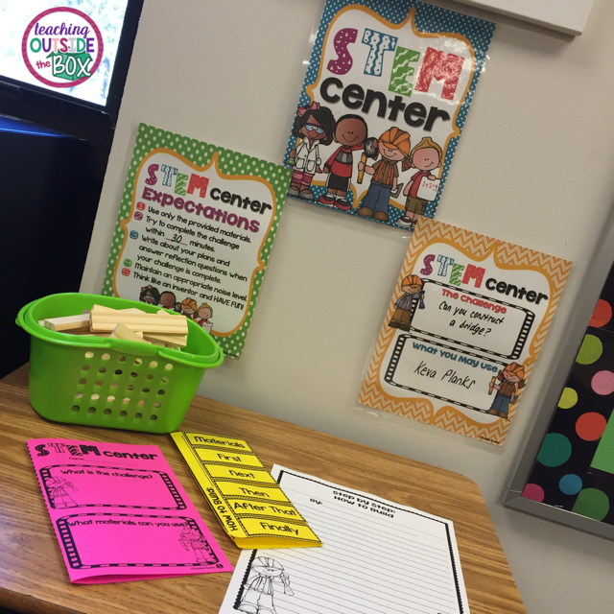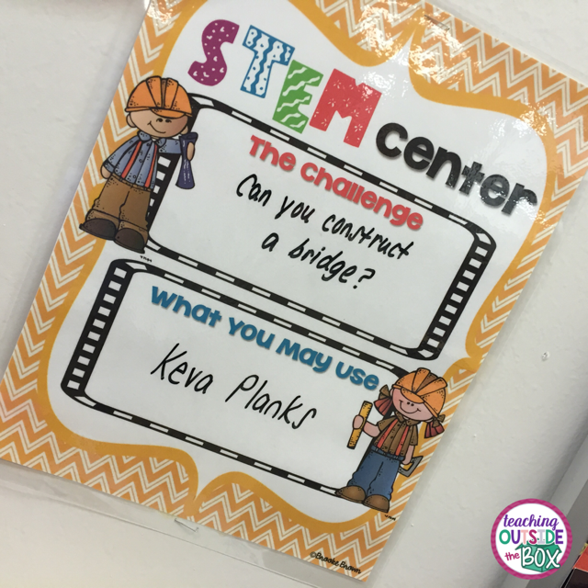
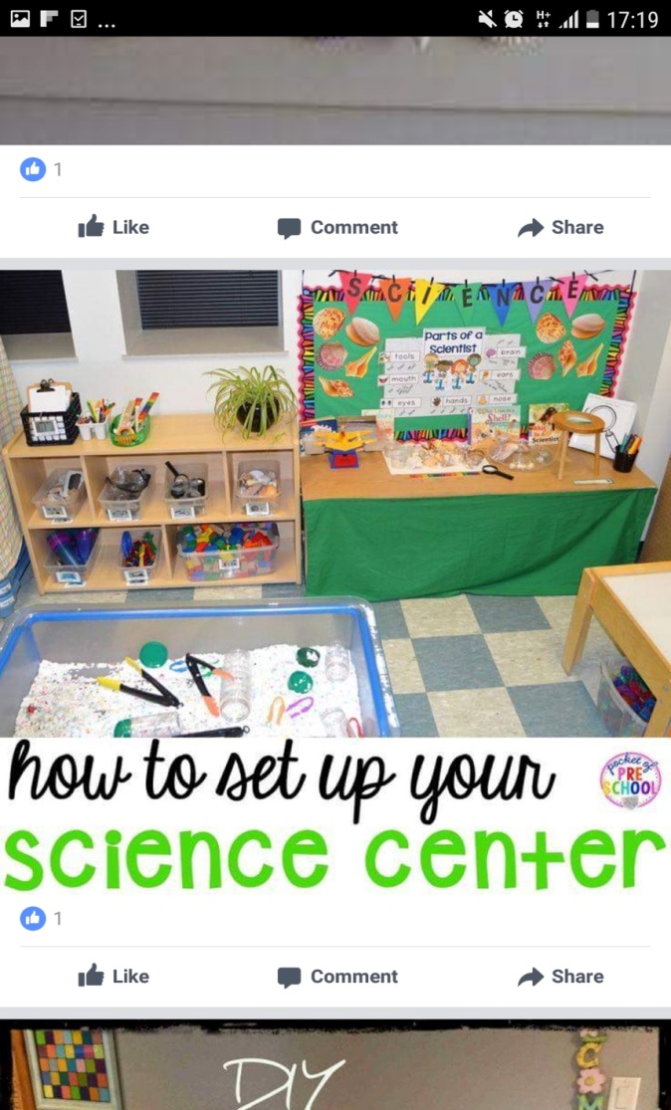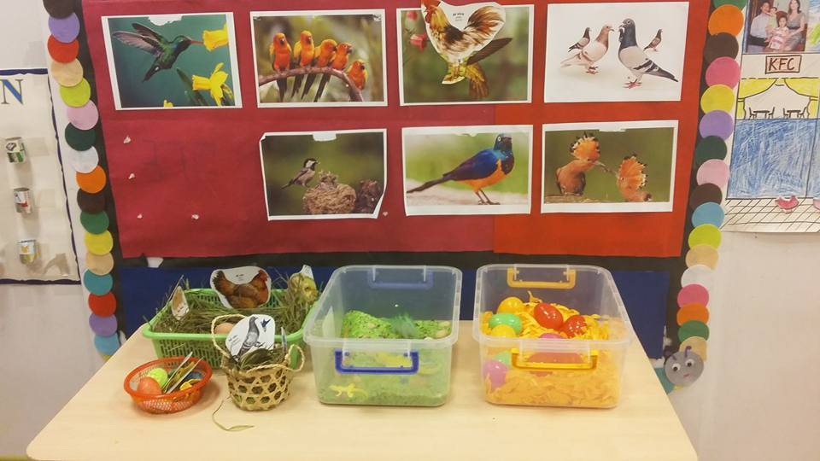
Tương tự như xây dựng môi trường hoạt động Học qua chơi, Góc chơi hoạt động STEAM phải chú ý đảm bảo 2 yếu tố: không gian và đồ dùng. Trong góc chơi cách sắp xếp bày đồ chơi phải đảm bảo khi trẻ chơi xong trẻ cũng biết tự cất đi và lúc lấy ra dễ dàng. Trẻ được lựa chọn góc chơi.
Đồ dùng cho góc STEAM mầm non bao gồm các vật liệu rời, đồ xây dựng, blocks, đất nặn, giấy, bút chì, giấy màu, đồ tái chế, đồ dùng toán, dụng cụ đo lường, kính lúp, đồ khoa học...
Đồ dùng STEAM cũng có thể là các đồ hiện đại như Robotics, Robot Dash, Lego Wedo… Nhưng các trường mầm non hoàn toàn có thể sử dụng các nguyên vật liệu đơn giản và gần gũi hơn như miếng nam châm Magna-tiles, hay các nguyên vật liệu rời như bìa các tông, cốc giấy đĩa giấy, tăm, bông, que xiên, que đè lưỡi…

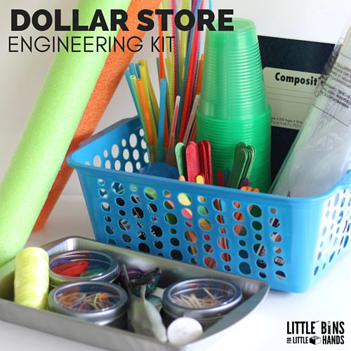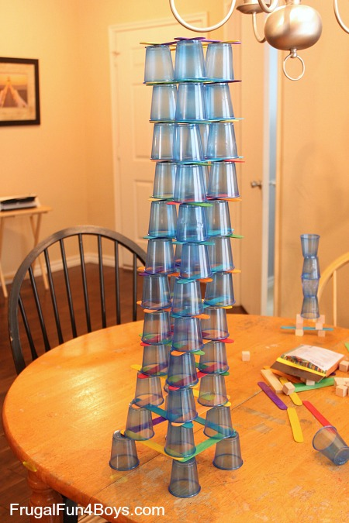

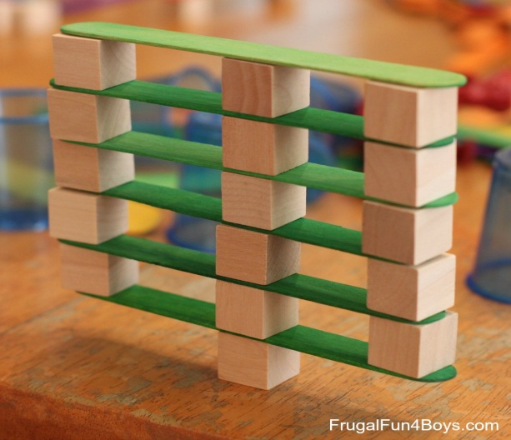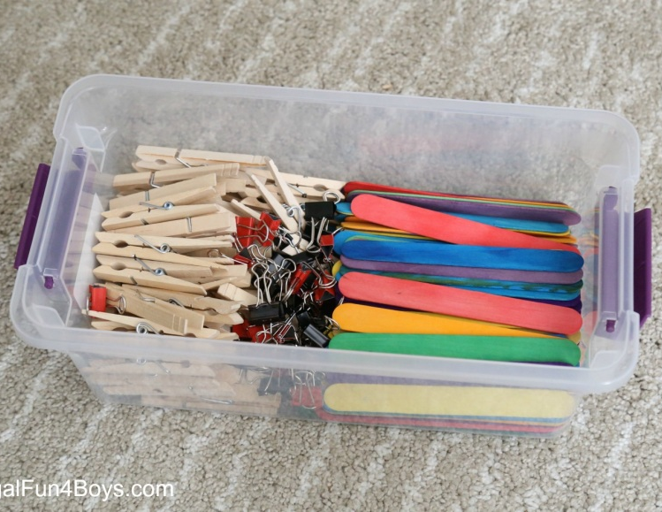

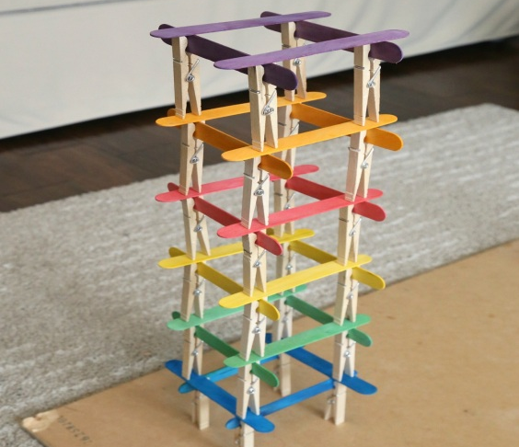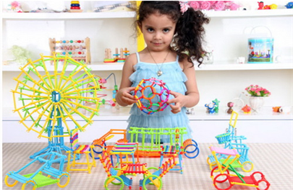

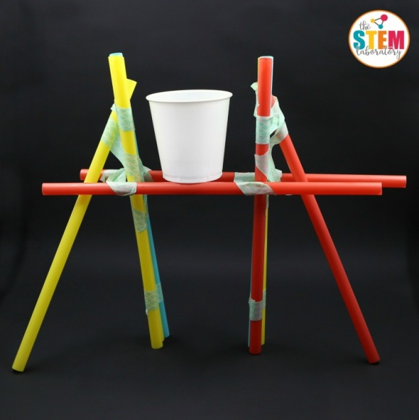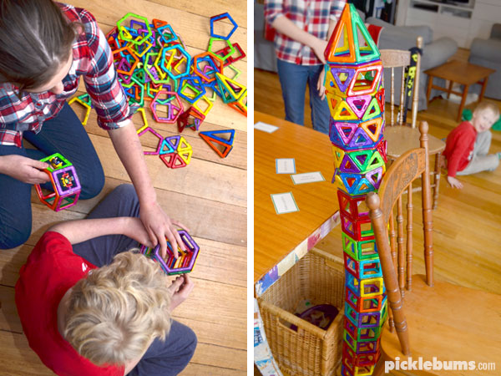

- Tìm hiểu về 5 thành phần của STEAM
STEAM còn được gọi là liên môn kết hợp 5 thành phần: Khoa học, Công nghệ, Chế tạo, Nghệ thuật, Toán học.
a.Nội dung Khoa học trong STEAM
Các khái niệm trong Khoa học đều liên quan mật thiết đến STEAM, bao gồm Vật lý, Hóa học và Sinh học. Môn Vật lý bao gồm lực, điện, nam châm và sức nóng. Hóa học bao gồm các phản ứng hóa học và tình trạng của chất. Sinh học bao gồm sự phát triển, hệ thống và kết nối và các chức năng và thành phần hữu cơ.
b. Nội dung Công nghệ trong STEAM
Hầu hết mọi người đều cho rằng STEAM gắn liền với rô bốt và lập trình, đó là một lĩnh vực công nghệ trong STEAM. Tuy nhiên, chúng ta vẫn có thể dạy học sinh về STEAM mà không cần rô bốt hoặc nền tảng kết nối lập trình. Việc học sinh sử dụng công nghệ để xây dựng kiến thức như thế nào, đó mới là việc quan trọng nhất.
c. Nội dung Chế tạo trong STEAM
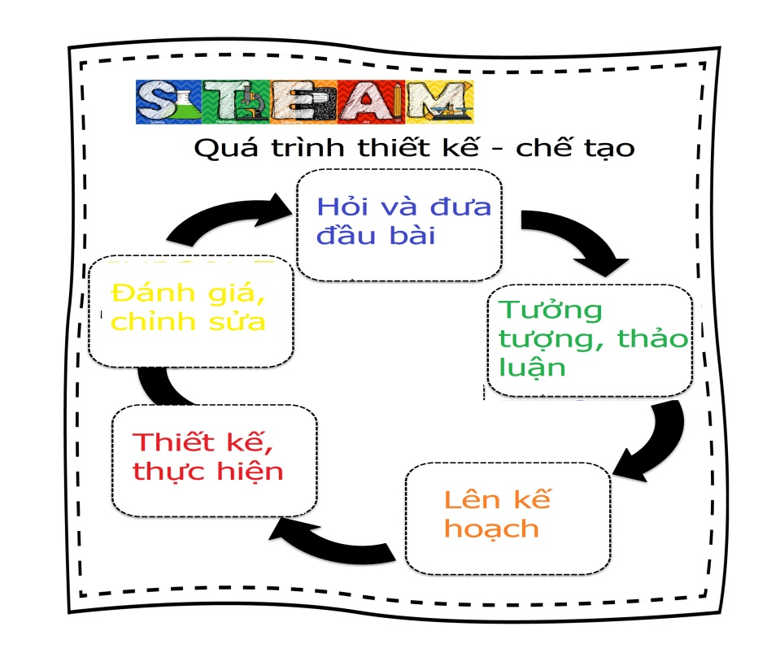
Các khái niệm chế tạo liên quan đến: xác định vấn đề cần giải quyết, quản lý giải quyết vấn đề, làm vật mẫu, kiểm tra và thực hiện.
d. Nội dung Nghệ thuật trong STEAM
Các yếu tố Nghệ thuật gồm có đường thẳng, hình học, định dạng, không gian, tương phản, màu sắc và sắp đặt. Nghệ thuật trong một dự án STEAM không đơn thuần dùng để trang trí, mà còn để các mục đích như thiết kế lấy người dùng làm trung tâm, sử dụng cho chức năng và kiểu mẫu khớp là một, và thiết kế dựa trên nền tảng văn hoá.
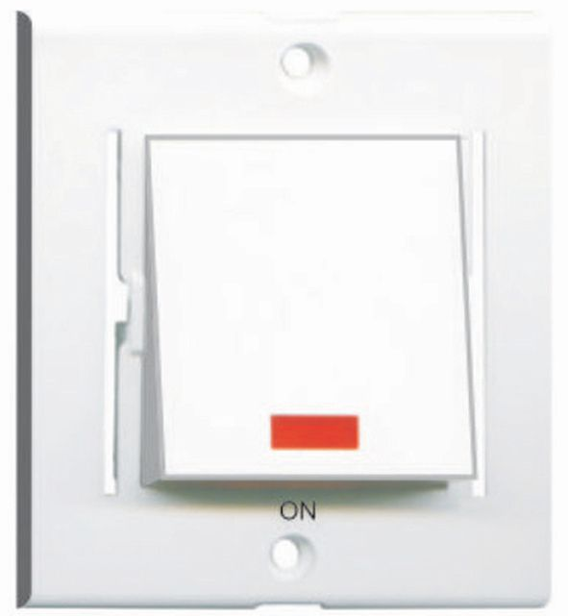

e.Nội dung Toán học trong STEAM
Các khái niệm về Toán học trong STEAM bao gồm sự sắp xếp, phân loại theo bộ, học về số như phân biệt các số lớn hơn nhỏ hơn, về sự cân bằng như biết thêm bớt để định lượng cho bằng nhau, và trẻ có khả năng phân tích dữ liệu và trình bày sử dụng hình tượng.
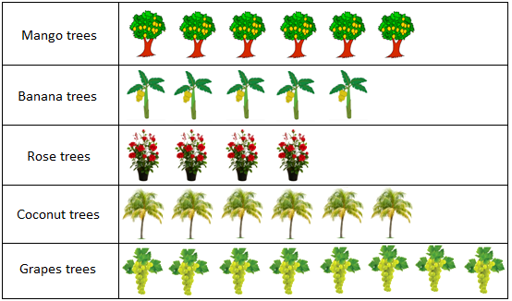
- Đánh giá về các thành tựu của các khái niệm này trong các hoạt động STEAM
Học viên làm việc theo nhóm, tạo một danh sách kiểm tra để đánh giá liệu một tiết học STEAM có các thành phần phù hợp từ Khoa học, Công nghệ, Chế tạo, Nghệ thuật, Toán học hay chưa.

MODULE 3:
ỨNG DỤNG CÔNG NGHỆ VÀ TÍCH HỢP CÁC YẾU TỐ STEAM VÀO TRONG GIÁO DỤC MẦM NON: LÊN KẾ HOẠCH VÀ THỰC HIỆN
Mục tiêu:
- Tự giải thích được STEAM được tích hợp như thế nào trong Giáo dục mầm non
- Thiết kế một bài giảng mẫu
- Thiết kế danh mục đánh giá bài học theo mức độ tích hợp.
Học viên được học cách tích hợp các thành phần STEAM trong các hoạt động để có thể có các hoạt động tích hợp theo chủ đề giáo dục mầm non. Từ đó, học viên được hướng dẫn thiết kế chương trình theo các chủ đề nhất định và tương thích các kiến thức, kỹ năng từ kết quả mong đợi của trẻ được yêu cầu trong chương trình giáo dục mầm non trong hoạt động STEAM. Học viên cũng sẽ được hướng dẫn cách đánh giá các hoạt động STEAM ở mức cao hơn.
- 5 thành phần STEAM được tích hợp với nhau như thế nào?
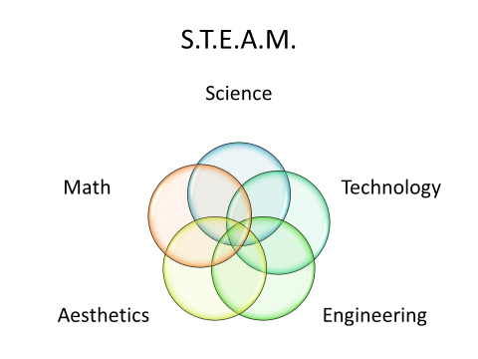
STEAM giống như mô hình Venn nơi giáo viên quyết định lĩnh vực nào sẽ tập trung vào trong các hoạt động tích hợp dựa vào lớp học, nội dung giờ học và học sinh.
Việc tích hợp 5 thành phần STEAM với nhau sẽ được dựa theo 3 yếu tố:
- Tích hợp với chủ đề chung:
Với yếu tố này, giáo viên có thể tìm một quyển sách liên quan đến chủ đề chung, thiết lập thí nghiệm khoa học để dạy về chủ đề này cho học sinh. Sau đó giáo viên đưa ra một vấn đề tương tự được tìm thấy trong sách, hỗ trợ cho trẻ có cơ hội tìm các cách để giải quyết vấn đề, sau đó chọn một cách. Giáo viên cho trẻ thiết kế, xây dựng và thử nghiệm vật mẫu và cuối cùng là cho trẻ trình bày về sản phẩm của mình.

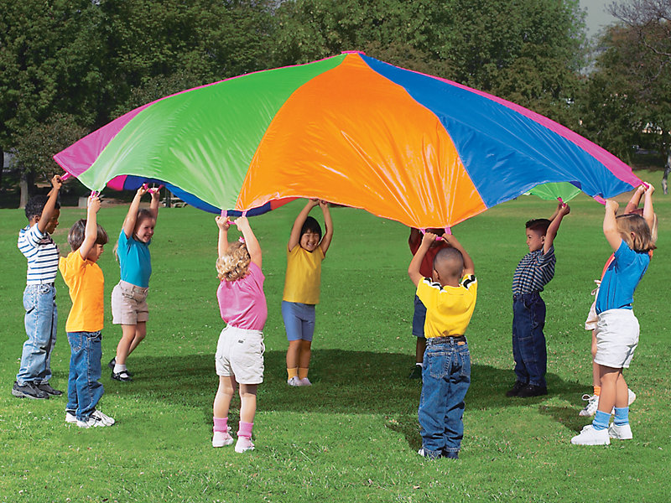
VD: Chủ đề về Trọng lực: Thí nghiệm với trọng lực và dù để hiểu về khoa học
- Tích hợp theo vấn đề cần giải quyết ở thế giới thực
Với yếu tố này, giáo viên có thể tìm một quyển sách liên quan đến vấn đề đang tồn tại, thiết lập thí nghiệm khoa học để dạy về vấn đề này cho học sinh. Sau đó giáo viên sẽ hỗ trợ cho trẻ có cơ hội tìm các cách để giải quyết vấn đề, sau đó chọn một cách. Giáo viên cho trẻ thiết kế, xây dựng và thử nghiệm vật mẫu và cuối cùng là cho trẻ trình bày về sản phẩm của mình.

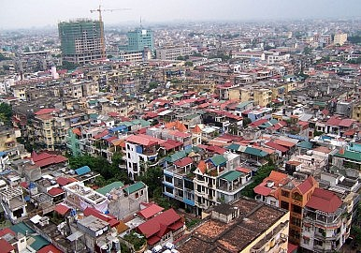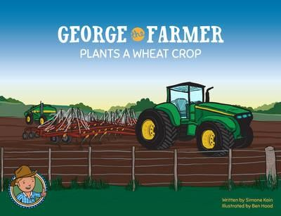
VD: Vấn đề trồng rau ở trong thành phố
- Tích hợp với mối quan tâm, yêu thích của học sinh.

VD: Học sinh quan tâm tới vấn đề bạo lực học đường
Với yếu tố này, giáo viên lựa chọn một chủ đề rộng, sau đó cho học sinh thảo luận về bất kể vấn đề nào chúng nghĩ ra. Nhóm các chủ đề liên quan lại và cho học sinh lựa chọn một chủ đề mà chúng quan tâm nhất để có thể tìm ra cách giải quyết. Sau đó trẻ sẽ thiết kế, làm vật mẫu và kiểm tra sản phẩm mình vừa tạo ra.
- Bài học mẫu ví dụ
Giảng viên sẽ đưa ra một bài giảng nhỏ cho học viên trải nghiệm 3 cách tích hợp STEAM khác nhau.
- Thiết kế bài học mẫu
Học viên làm việc theo nhóm, thiết kế một bài giảng dựa theo một trong các phương pháp tích hợp đã được giảng dạy ở trên.
- Đánh giá sự tích hợp các thành phần trong một hoạt động STEAM
Cùng bàn luận về danh mục kiểm tra đã thực hiện ở buổi trước và bổ sung thêm một phần mới để kiểm tra sự tích hợp.

MODULE 4:
LẬP KẾ HOẠCH: ĐÁNH GIÁ CÁCH LÊN BÀI GIẢNG MỘT BÀI HỌC STEAM ĐỂ BẢO ĐẢM CÁC KỸ NĂNG CỦA TƯƠNG LAI ĐƯỢC TÍCH HỢP TRONG STEAM
Mục tiêu:
- Giải thích được thế nào là 6 kỹ năng tương lai
- Thiết kế sự tổng hợp của các kỹ năng tương lai trong một tiết học STEAM
- Đánh giá tổng hợp các kỹ năng tương lai trong một bài học STEAM
Học viên được giới thiệu về những kỹ năng của thế kỷ 21 – kỹ năng, năng lực trong tương lai được phát triển cho học sinh trong chương trình STEAM.

- 6 kỹ năng tương lai cần có đối với trẻ thành công trong tương lai
  - Hợp tác, làm việc nhóm:
Trong các trường học truyền thống ở hầu hết các nước, học sinh sẽ tự làm bài của mình và nhận điểm của riêng mình. Mô hình này thực ra không giúp học sinh có được hành trang tốt cho công việc sau này cần nhiều kỹ năng làm việc nhóm. Kỹ năng hợp tác, làm việc nhóm thể hiện qua việc học sinh làm việc cùng nhau, chia sẻ trách nhiệm với nhau, đưa ra quyết định, và làm việc độc lập. Những điều này thể hiện rõ nhất ở STEAM khi học sinh cùng làm các dự án của mình.
  - Xây dựng kiến thức:
Với chu trình khám phá theo hướng: đặt câu hỏi, tìm hiểu về vấn đề trong thế giới thực, tìm hiểu về các giải pháp, đưa ra giải pháp, lên kế hoạch, thực hiện, chỉnh sửa và trình bày… đây là một quá trình trẻ có thể tự chồng dần kiến thức và xây dựng kiến thức cho bản thân mình một cách phù hợp.
  - Tự điều chỉnh bản thân:
Khi tham gia vào các dự án STEAM, trẻ sẽ học cách làm việc cùng với các bạn khác, đưa ra ý kiến, được chấp nhận ý tưởng của mình hay chấp nhận ý tưởng và làm theo bạn khác. Học sinh cũng sẽ thử và làm, có lúc thành công, có lúc thất bại và phải chỉnh sửa. Đó cũng chính là quá trình học sinh học cách điều chỉnh cảm xúc và học cách điều chỉnh bản thân với các thất vọng cũng như để làm việc hài hoà với các bạn.
  - Giải quyết vấn đề trong thế giới thực và đổi mới:
Các câu chuyện trong thế giới trẻ thơ thường là các câu chuyện tưởng tượng và các vấn đề trong văn học. Ví dụ như Vịt con không muốn đi học. Tuy nhiên, trong thực tế đó cũng có thể là vấn đề của các bạn nhỏ và học sinh hoàn toàn có thể liên tưởng được với vấn đề thực tế từ câu chuyện văn học. Và khi học cách giải quyết vấn đề, đó không còn là vấn đề của Vịt con nữa mà là vấn đề trong thế giới thực của các bạn nhỏ. Học sinh có thể giải quyết các vấn đề nhỏ liên quan đến mình nhưng cũng có thể các vấn đề lớn hơn trong cuộc sống thực, như vấn đề ùn tắc giao thông trong thành phố. Đó chính là mục tiêu của STEAM, giúp trẻ hình thành kỹ năng giải quyết vấn đề trong thế giới thực.
  - Sử dụng công nghệ trong học tập
Thế kỷ 21 là thế kỷ công nghệ với cuộc cách mạng 4.0. Vì vậy việc học cách sử dụng công nghệ trong học tập là nền tảng cơ bản cần có sớm cho học sinh có thể thích ứng trong tương lai. Sử dụng công nghệ không chỉ dừng lại ở những thiết bị công nghệ mà là các cách thức, phương pháp khác nhau khi thực hiện một dự án nào đó.
  - Giao tiếp có kỹ năng:
Trong quá trình STEAM, học sinh học cách thảo luận, nêu ý kiến, phản biện lại các ý kiến, thương lượng, lên kế hoạch, phân công công việc và chấp nhận sự phân công. Những điều này yêu cầu và cải thiện kỹ năng giao tiếp cho trẻ. Trẻ phải học cách giao tiếp để đạt được mục tiêu của mình. Trẻ cũng học cách trình bày, thuyết trình để người khác hiểu được quá trình và thành tựu của mình.
- Đánh giá khả năng đạt được các kỹ năng tương lai trong một tiết STEAM:
Rõ ràng, quá trình STEAM sẽ xây dựng được các kỹ năng tương lai cho học sinh, tuy nhiên, việc giáo viên thực hiện như thế nào là bước tiếp theo. Công cụ đánh giá khả năng đạt được các kỹ năng tương lai trong một tiết STEAM cũng sẽ được giới thiệu cho học viên trước khi thiết kế bài giảng.
- Thiết kế bài giảng chính thức
Thực hành: Học viên sử dụng kiến thức đã học để thiết kế ít nhất hai kỹ năng tương lai trong kế hoạch bài giảng đã làm ở buổi trước.
- Đánh giá sự tích hợp của 6 kỹ năng tương lai trong một hoạt động STEAM
Thực hành: Học viên trình bày kế hoạch bài giảng của nhóm mình, các nhóm khác sẽ đánh giá và nêu tên các kỹ năng tương lai mà nhóm này có trong bài giảng.
Hoạt động nhóm: Thực hành lên kế hoạch giảng dạy STEAM với các độ tuổi khác nhau với các chủ đề khác nhau
Trong hoạt động này, học viên sẽ chia về các nhóm và thực hành lên bài học cho các dự án STEAM cho các độ tuổi khác nhau. Sau đó học viên sẽ trình bày theo nhóm và đánh giá theo các tiêu chí của dự án STEAM đã được dạy ở các ngày trước.
*Demo một dự án cho giáo viên:
Tên hoạt động học | Mục đích - yêu cầu | Chuẩn bị | Cách tiến hành
Steam:  Làm ngôi nhà 2 tầng, có thể đứng được.  S: Khám phá: Khám phá về các kiểu nhà.  Khám phá cách để ngôi nhà có thể đứng vững.  T: Công nghệ:Sử dụng Ipad, máy tính xem ảnh về các kiểu nhà.  E: Chế tạo: Quá trình trẻ sử dụng các nguyên vật liệu để chế tạo ra ngôi nhà 2 tầng đứng được.  A: Nghệ thuật: Vẽ/ Làm ngôi nhà.  M: Toán:  - Đo chiều cao của ngôi nhà bằng 1 thước đo.  – Chắp ghép các nguyên vật liệu để tạo thành các khối vuông, chữ nhật, ngôi nhà. | 1. Kiến thức:  - Trẻ nhận biết được các kiểu nhà.  - Trẻ hiểu được vì sao mà nhà không bị đổ.  - Trẻ biết 1 số chất liệu như nhựa, gỗ, giấy,...Hiểu nghĩa từ khái quát: đồ gỗ…  -Biết trao đổi, thoả thuận với bạn để cùng thực hiện hoạt động chung.  2. Kỹ năng:  - Quan sát, thảo luận, đối thoại với người đối diện  - Lắng nghe và trao đổi với người đối thoại.  - Vẽ phối hợp các nét thẳng, nét xiên, nét ngang  - Sử dụng các vật liệu khác nhau để tạo thành ngôi nhà 2 tầng đứng vững.  - Kĩ năng làm việc nhóm.  3. Thái độ:  - Chú ý quan sát lắng nghe và trả lời câu hỏi của cô  - Cố gắng hoàn thành công việc được giao. | - Chuẩn bị:  - Tranh ảnh về các kiểu nhà  - Bìa cattong, que Steam, khối gỗ, gạch, xốp cắm hoa.  - Bìa màu, bút chì, màu.  - Băng dính, hồ dán, đất nặn, kéo..  Các đồ dùng ở góc giá Steam. | 1. Ổn định tổ chức  - Kể truyện (Sách 5 trong bộ sách cho Trẻ), khơi gợi sự cảm thông của trẻ về các vấn đề khi không có nhà ở và ở thành phố cần nhà có thể ở được nhiều người giải pháp là làm nhà nhiều tầng…  2. Phương pháp, hình thức tổ chức  Steam: Làm ngôi nhà 2 tầng, có thể đứng được.  – Các bước STEAM thể hiện xen kẽ trong quá trình hoạt động.  a) Khám phá – S (Khoa học): Khám phá các kiểu nhà  * Khám phá về các kiểu nhà  - Cho trẻ kể về ngôi nhà mà trẻ đang ở (Nhà chung cư, nhà tầng...)  - Cho trẻ xem tranh ảnh về các kiểu nhà trên máy tính. Trò chuyện đàm thoại về các kiểu nhà (hình dáng, vật liệu) nhà chung cư, nhà 3 tầng, nhà 4 tầng. Sau đó dùng lại ở ngôi nhà 2 tầng.  - Các câu hỏi đàm thoại:  Ngôi nhà có dạng hình gì, mái nhà hình gì? Nhà mấy tầng?  Cửa sổ có dạng hình gì? Cửa chính có dạng hình gì? Vì sao nó đứng được mà không bị đổ? Vì sao các thân nhà nó gắn liền với nhau?  (Cho trẻ trả lời theo ý hiểu của trẻ)  Cho trẻ xem video về cách người ta có thể xây dựng nên được ngôi nhà có thể đứng được mà không bị đổ.  (Vừa xem cô vừa dừng video và đàm thoại với trẻ)  Trước khi xây nhà sẽ làm gì ?  Khi có bề mặt vững chắc rồi thì sẽ làm gì tiếp theo?  Sau khi dựng khung nhà xong thì xây tiếp gì? Và làm thế nào để các bức tường gắn vào nhau mà không bị đổ? Khi xây lên tầng 2 họ đã làm gì?  T: Technology – Công nghệ: GV cho trẻ xem hình ảnh qua Ipad, qua TV, ngôi nhà thật để trẻ cùng thảo luận và trả lời các câu hỏi; Làm nhà 2 tầng có thể đứng được ( các xem hình ảnh nhà thật và video gợi ý):  https://www.youtube.com/watch?v=FQvFzdFIp08  https://www.youtube.com/watch?v=C3iI6S7TuCA&t=7s  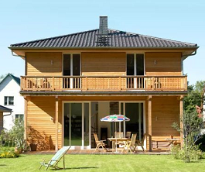  Chốt đầu bài: Hôm nay lớp mình sẽ làm ngôi nhà có 2 tầng, có thể đứng vững được cho một gia đình 10 người.  b.Tưởng tượng lên kế hoạch và ý tưởng:  (E- Chế tạo):Trẻ thảo luận về chọn chất liệu, nguyên liệu sẽ làm, làm ngôi nhà đó như thế nào? Ngôi nhà có mấy tầng? Làm thế nào để ngôi nhà đứng vững và thân nhà được gắn vào nhau. Khi làm nhà xong con có cần cho thêm gì nữa không?  M-Toán: Thân nhà các con sẽ ghép thành dạng hình gì ( Vuông, chữ nhật, tròn...) Mái nhà có dạng hình gì? Ngôi nhà phải có mấy tầng? Làm thế nào để các tường bao bằng nhau và ngôi nhà có thể đứng được.  c.Thiết kế - (A – Tạo hình): Các nhóm tự thảo luận và đưa ra ý tưởng thiết kế của nhóm mình. Một trẻ sẽ vẽ theo ý tưởng của cả nhóm. Trẻ vẽ, GV gợi ý cho trẻ thêm về các họa tiết, chi tiết trang trí ngôi nhà  Kỹ năng tạo hình: Vẽ phối hợp các nét thẳng, nét xiên, nét ngang  Cho trẻ lên chọn nguyên vật liệu về nhóm của mình và thực hiện.  d.Trẻ thực hiện –  E-Chế tạo: Làm thế nào để nhà đứng được, không bị đổ. Mái nhà phải che hết được tường nhà, làm thế nào tạo được khung nhà, kết nối các tường nhà với nhau tạo thành khung. Dựng khung, lắp ghép từ bìa catoong, từ xốp, gạch nhựa….  M: Toán:  Gv lưu ý hướng dẫn trẻ chắp ghép các nguyên liệu để tạo thành ngôi nhà có thể đứng được. Cửa sổ khung hình gì?  đ. Đánh giá, chỉnh sửa, trình bày: Trẻ có chắp ghép được các nguyên liệu thành các dạng khối tạo thành hình ngôi nhà không? Thân nhà và mái nhà đã gắn chắc chưa, có bị đổ không? Có cần sửa lại gì không? Đã giống ngôi nhà chưa? Có cửa chưa? Và ngôi nhà có đứng vững không?  - Cho trẻ đo đạc chiều cao của ngôi nhà? ( Vì sao nhà này bị đổ ? vì tường nhà chưa cao bằng nhau…)  GV hỏi trẻ, nếu được làm lại thì con sẽ làm thế nào? Nếu làm tiếp con sẽ làm gì. Và cho trẻ cơ hội thêm thời gian để trẻ chỉnh sửa.  - Trẻ trình bày về dự án của mình và quá trình thực hiện, chia sẻ ý tưởng.  3. Kết thúc:
Lưu ý | Đánh giá lại các nội dung với từng trẻ:  S: Khám phá: Trẻ có biết các kiểu nhà không?  T: Công nghệ: Ứng dụng CNTT trong quá trình học: Trẻ thích thú xem và tìm hiểu qua Ipad, TV, máy tính về các hình ảnh.  E: Chế tạo: Quá trình trẻ thực hiện, trẻ biết cách chắp ghép, sử dụng vật liệu để ghép nối chưa? Biết cách tạo đế cho ngôi nhà đứng vững.  A: Nghệ thuật- Tạo hình: Trẻ vẽ và làm được ngôi nhà chưa?  Trẻ đã thực hiện được các kỹ năng vẽ ? Vẽ phối hợp các nét thẳng, nét xiên, nét ngang để tạo thành hình, thành ngôi nhà chưa?  M: Toán: Trẻ có chắp ghép được các nguyên liệu thành các dạng khối tạo thành hình ngôi nhà không, Thân nhà và mái nhà đã gắn chắc chưa, có bị đổ không? Có cần sửa lại gì không? Đã có đủ 4 cửa sổ chưa?  - Cho trẻ đo đạc chiều cao của ngôi nhà? ( Vì sao nhà này bị đổ ? vì tường nhà chưa cao bằng nhau…)
Chỉnh sửa năm

MODULE 5:
TỔ CHỨC THỰC HÀNH TÍCH HỢP HOẠT ĐỘNG STEAM SỬ DỤNG KHUNG CHƯƠNG TRÌNH GIÁO DỤC MẦM NON VIỆT NAM
Học viên sẽ tích hợp hoạt động STEAM hoàn toàn theo khung chương trình mầm non Việt Nam về mặt kiến thức, kỹ năng, kết quả mong đợi cho từng độ tuổi.
Mục tiêu:
1/ Tương thích tất cả các yếu tố STEAM trong hoạt động
2/ Đối chiếu và tích hợp hoạt động STEAM theo khung chương trình giáo dục mầm non Việt Nam.
3/ Lên được kế hoạch hoạt động STEAM tích hợp với các hoạt động còn lại trong kế hoạch tuần – tháng theo khung chương trình giáo dục mầm non Việt Nam.
Demo lên kế hoạch Tuần – Tháng với hoạt động STEAM với các hoạt động hỗ trợ lẫn nhau theo một chu trình cho cả tuần:

Hoạt động |  | Thời gian
 |  | Tuần I | Tuần II | Tuần III | Tuần IV | Mục tiêu  Đánh giá
Chủ đề/  Sự kiện |  | Khai Giảng | Gặp gỡ bạn mới, các nội quy của lớp | Đồ dùng và các hoạt động trong lớp, các cô bác trong trường mầm non. | Môi trường xung quanh em: Các phòng học, góc chơi, sân vườn.
Hoạt động chung | Ngày 1 | Ổn định nề nếp, trò chuyện về trường lớp chào đón năm học mới. | Văn học: Đọc truyện và đóng kịch theo tình huống truyện: “Vịt con đi học”.  GDCX: Nhận diện gọi tên cảm xúc  Thể chất: Đi lên xuống trên ván dốc | Văn học: Đọc truyện và đóng kịch theo tình huống truyện: “Mèo con và quyển sách”.  GDCX: Nhận diện gọi tên cảm xúc  Thể chất: Bật liên tục vào vòng | Văn học: Đọc truyện và đóng kịch theo tình huống truyện: “Vì sao bé Huy nín khóc”.  GDCX: Nhận diện gọi tên cảm xúc  Thể chất: Tung bóng lên cao và bắt bóng | 72, 74, 80, 83, 84
Hoạt động chung | Ngày 2 |  | KPKH: Khám phá về nội quy lớp học.  KPGC:  Góc ngôn ngữ: Sắp xếp kể lại truyện theo tranh.  Góc khám phá: Chơi khay khám phá với mô hình các đồ chơi trong lớp học.  Góc xây dựng: Xây dựng trường mầm non của bé bằng các khối gỗ. | Khám phá: Khám phá về các các đồ dùng đồ chơi và hoạt động trong lớp học.  KPGC:  Góc ngôn ngữ: Đọc truyện, xem sách về các đồ dùng, đồ chơi và hoạt động trong lớp học.  Góc KP: Thí nghiệm chìm – nổi với các đồ chơi trong lớp.  Góc NTST: Tô màu tranh, sắp xếp làm sách truyện. | Khám phá: Khám phá phòng học, góc chơi, sân trường.  KPGC:  Góc ngôn ngữ: Sắp xếp tranh và kể lại truyện.  Góc toán:  Xếp lego số lượng đến 6.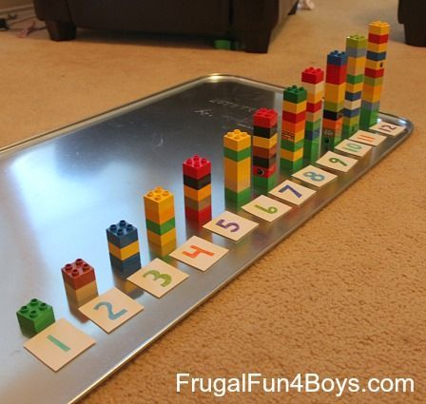  Góc NTST: Trang trí chữ rỗng bằng nguyên vật liệu mở.  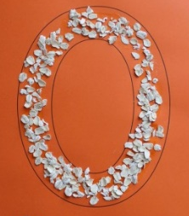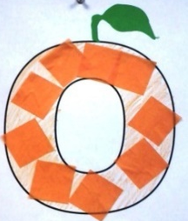 | 1, 122, 119
Hoạt động chung | Ngày 3 |  | Toán:  Ôn các hình  KPGC:  Góc Toán: Chắp ghép các hình hình học để tạo ra các hình mới theo ý thích.  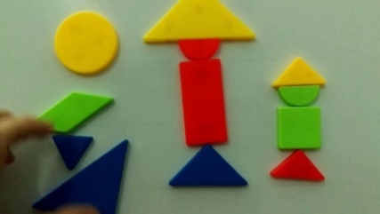  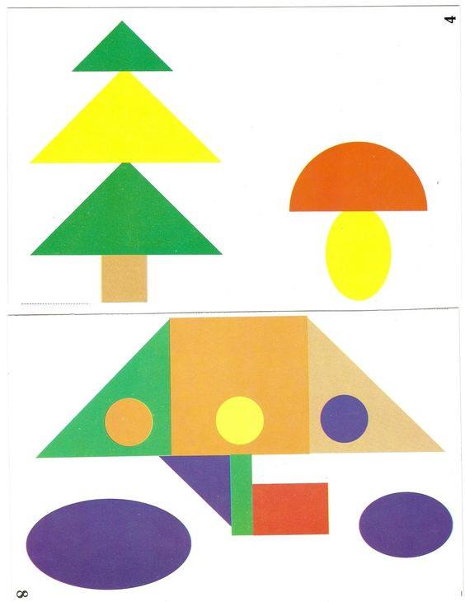  Góc bàn ánh sáng: Chơi với các hình khối.  Góc NTST:  Làm hộp cắm bút, cắm hoa từ lõi giấy và cành cây khô.  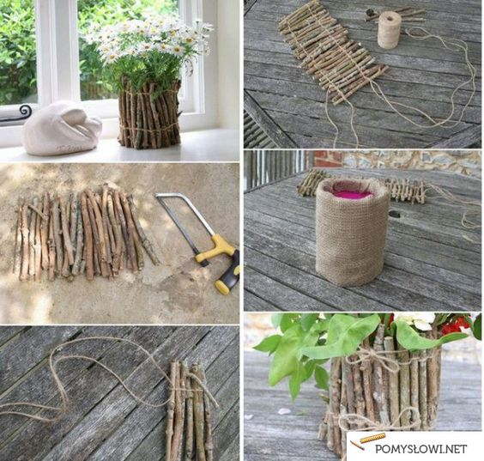 | Toán:  Đếm (các đồ dùng, đồ chơi trong lớp) đến 5 và nói kết quả.  KPGC:  Góc toán:  Đặt đúng số lượng đồ dùng học tập theo số lượng.  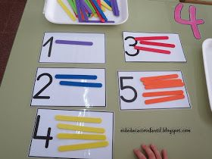  Góc khám phá: Hộp  cảm giác với các đồ dùng, đồ chơi trong trường và gọi tên.  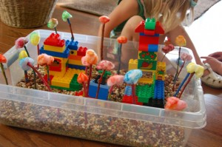  Góc NTST: Làm hoa từ lõi giấy vệ sinh trang trí lớp học.  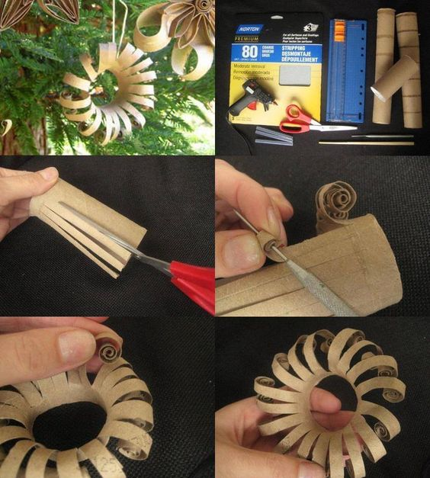 | Toán:  Đếm trên đối tượng trong phạm vi 6 và đếm theo khả năng.  KPGC:  Góc toán:  Đếm và đặt đúng số lượng cho trước.  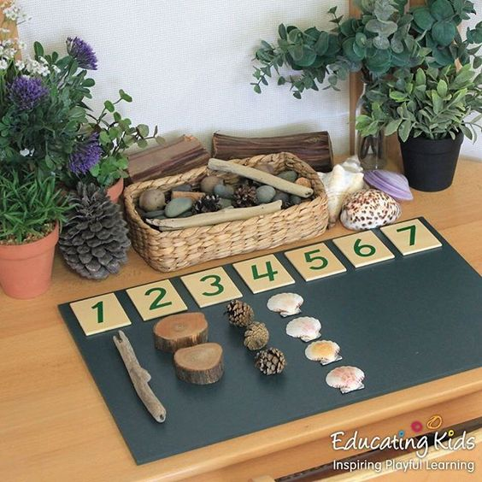  Góc bàn ánh sáng:  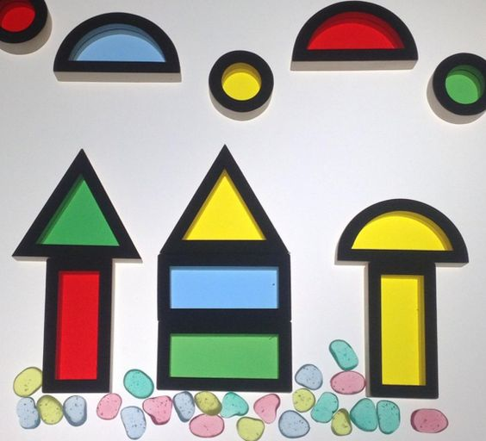  Góc NTST:  Vo giấy dán trang trí chữ số rỗng.  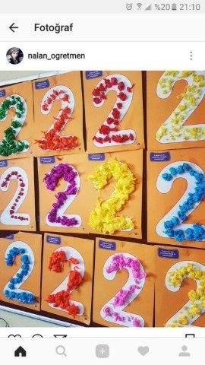 | 33, 42, 57, 62, 64, 66, 69
Hoạt động chung | Ngày 4 |  | Steam và thuyết trình: Làm bảng nội quy hình tròn có thể quay được .  Kỹ năng: Làm việc nhóm. | Steam và thuyết trình: Làm giá sách có 5 ngăn.  Kỹ năng: Làm việc nhóm. | Steam và thuyết trình : Làm bập bênh cho 4 người ngồi, có thể đứng vững.  Kỹ năng: Làm việc cá nhân. | 92, 107
Hoạt động chung | Ngày 5 |  | NTST: Làm đèn trung thu.  Âm nhạc:  Hát: Em đi mẫu giáo.  TCAN: Chiếc ghế âm nhạc | NTST: Vẽ tranh trường mầm non của bé.  Âm nhạc:  Hát: Trường chúng cháu là trường mầm non. | NTST: Nặn đồ chơi bé thích.  Âm nhạc:  Hát: Những em bé ngoan.  TCAN: Chiếc hộp bí mật

Phương án 2: Dự án STEAM được tích hợp vào hoạt động trong một tuần, kế hoạch hoạt động của một tuần-tháng. Ví dụ: Chủ đề Động vật.
Mục tiêu:
1/ Tương thích tất cả các yếu tố STEAM trong hoạt động
2/ Đối chiếu và tích hợp hoạt động STEAM theo khung chương trình giáo dục mầm non Việt Nam.
3/ Lên được kế hoạch hoạt động STEAM tích hợp với các hoạt động còn lại trong kế hoạch tuần – tháng theo khung chương trình giáo dục mầm non Việt Nam.

Hoạt động |  | Thời gian
 |  | Tuần I | Tuần II | Tuần III | Tuần IV | Tuần V | MT  Đánh giá
Chủ đề/  Sự kiện |  | Động vật nuôi | Động vật sống trong rừng | Động vật sống dưới nước | Côn trùng | Con vật trẻ yêu thích
Đón trẻ |  | - Cô trao đổi với phụ huynh về tình hình sức khỏe của trẻ.  - Cô nhắc trẻ chào bố mẹ và cô giáo (hướng dẫn trẻ nói đủ câu)  - Cô quan sát, nhắc nhở trẻ để giầy dép và đồ dùng cá nhân đúng nơi quy định.  - Quan tâm đến sức khỏe của trẻ; nhắc trẻ cách sử dụng một số từ chào hỏi và từ lễ phép phù hợp tình huống; thực hiện đúng các nề nếp đầu giờ.
Thể dục sáng/ Trò chuyện đầu ngày |  | - Trò chuyện để bé kể về các động vật nuôi trong gia đình, động vật sống trong rừng và sống duới nước.  - Một số các con con trùng mà trẻ biết.  - Trò chuyện về những việc mà bé đã giúp đỡ bố, mẹ, ông, bà ở nhà.  - Trò chuyện về cách quan tâm, chăm sóc bảo vệ các con vật.
Hoạt động chung | Ngày 1 | Văn học :  Truyện: Chú Mèo bị lạc.  Thể chất: Bò chui qua cổng  HĐG:  Góc xây dựng: Xây trang trại  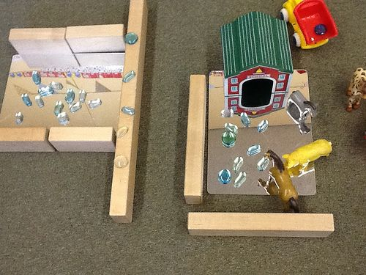  Góc NTST:  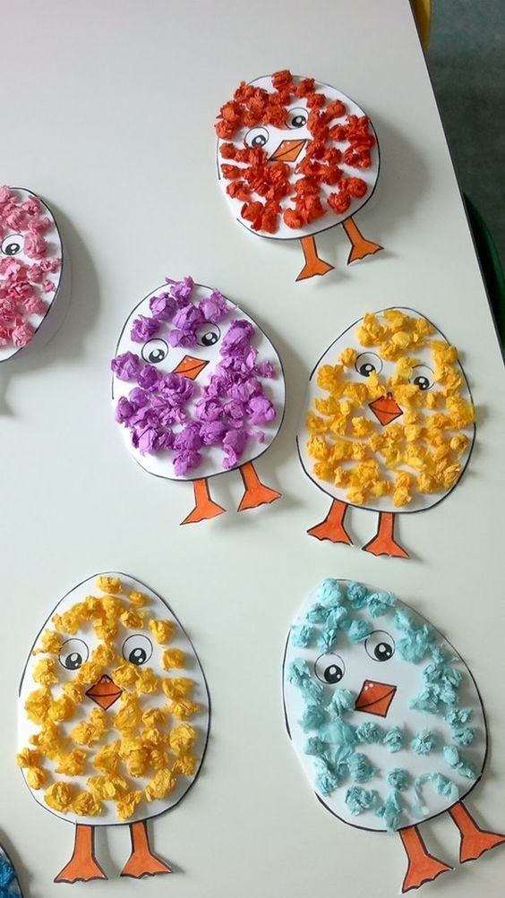  Góc Ngôn ngữ:  Xem tranh truyện, sách báo về con Mèo và động vật sống trong nhà. | Văn học:  Truyện: Giấc mơ rừng xanh (Sách học sinh) (Bước 1)  Thể chất: Đi trong đường hẹp  HĐG:  Góc ngôn ngữ:  Chơi lô tô và gọi tên các con vật sống trong rừng và nêu đặc điểm của chúng.  Góc KP: Chơi với khay KP về động vật sống trong rừng.  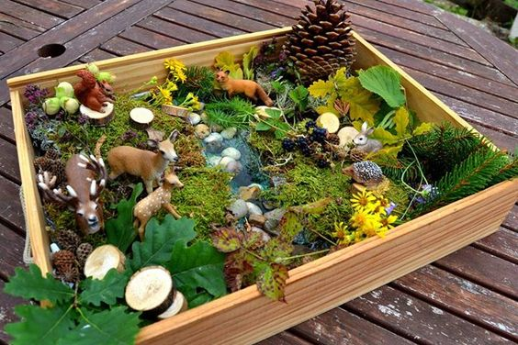  Góc toán:  Tìm bóng con vật và nối chúng với nhau.  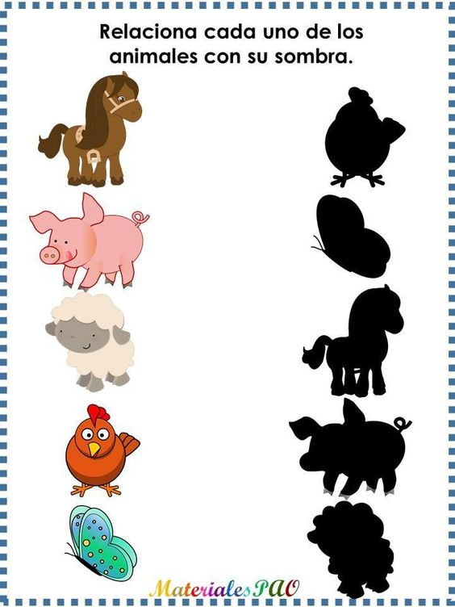 | Văn học:  Truyện: Túi nilon và những tác hại đối với động vật.  Thể chất: Bật tách chụm chân  HĐG:  Góc NTST: Nặn con Rùa  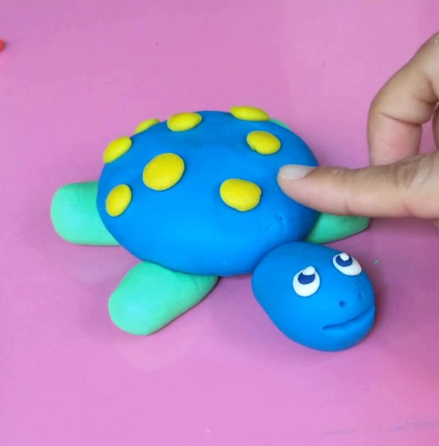  Góc ngôn ngữ: Chơi với các con rối, cùng kể chuyện với rối tay.  Góc xây dựng – khám phá:  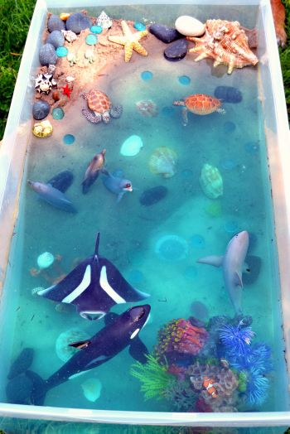 | Văn học:  Truyện : Đàn kiến và cọng rơm.  Thể chất: Đi theo đường zíc zắc  HĐG:  Góc toán: Tìm và nối bóng  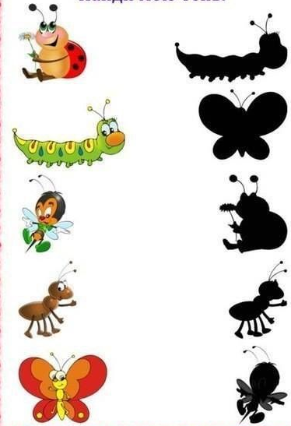  Góc NTST: Nặn sâu bướm  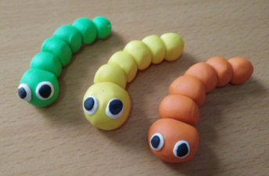  Góc ngôn ngữ:  Chơi lô tô và gọi tên các con côn trùng. | Văn học:  Truyện: Bác gấu đen và 2 chú thỏ.  Thể chất: Đi trong đường hẹp + Bật tách chụm chân  HĐG:  Góc toán: Tìm và nối thức ăn cho các con vật.  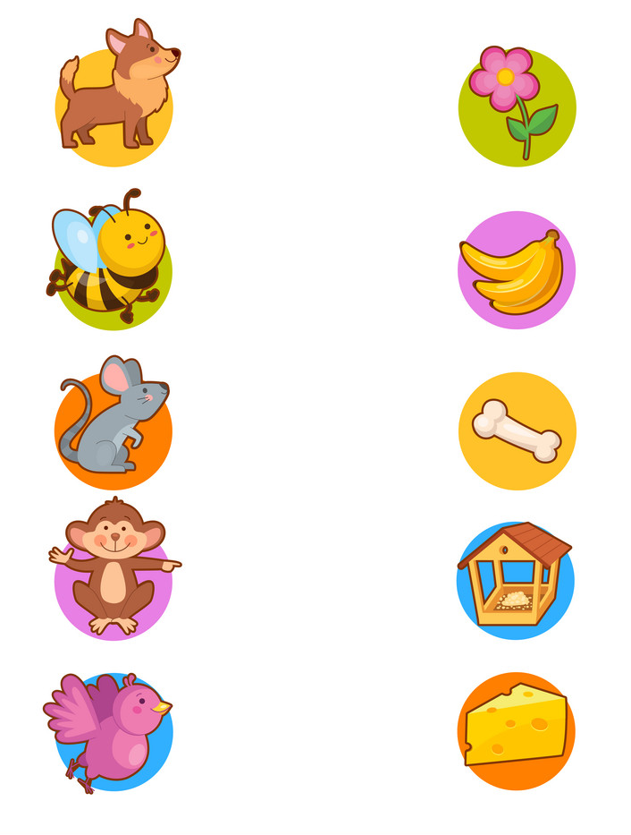  Góc ngôn ngữ:  Sắp xếp theo thứ tự tranh và kể về vòng đời của các con vật.  Góc khám phá:  Khám phá bàn ánh sáng với các con vật.
Hoạt động chung | Ngày 2 | Khám phá: Tìm hiểu khám phá về đặc điểm, thức ăn con vật nuôi trong gia đình: Chó, Mèo, Gà.  HĐG:  Góc trải nghiệm: Mèo thích ăn gì?  Góc ghép hình: Xếp hình các con vật nuôi trong gia đình vừa học. 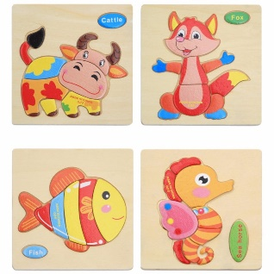Góc NTST: Tô màu con Mèo | Khám phá (Bước 2):  Khám phá về động vật sống trong rừng và chim – các điều kiện sống của chim cùng giải pháp  HĐG:  Góc ngôn ngữ: Tìm các con vật trong hộp cảm giác và gọi tên.  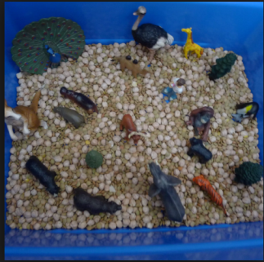  Góc NTST: Làm các tác phẩm về con vật từ các nguyên vật liệu tự nhiên.  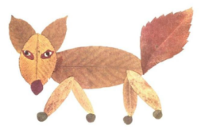  Góc toán: Tìm hình với bóng/Nối động vật con với động vật mẹ.  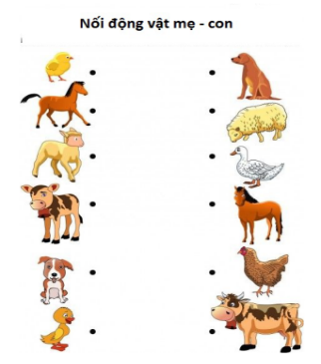 | Khám phá: Khám phá động vật sống dưới nước.  HĐG:  Góc trải nghiệm: Chơi câu cá 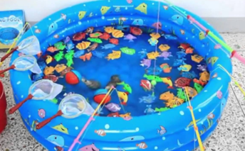  Góc Toán: Nối bóng  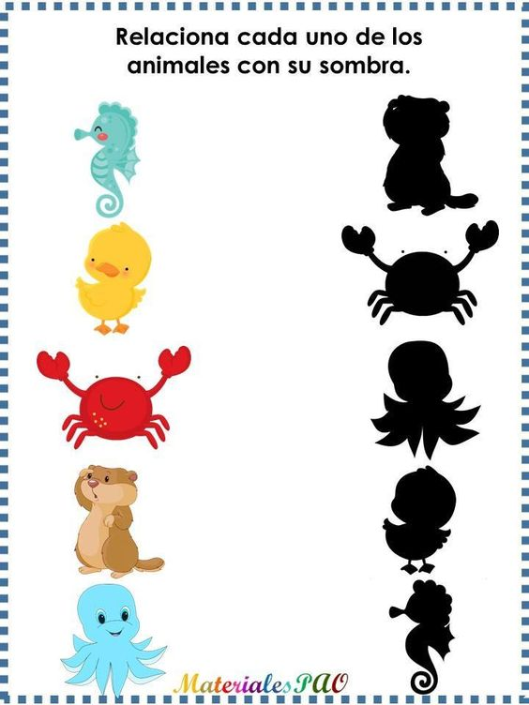  Góc NTST: Trang trí tranh con Rùa từ nguyên vật liệu mở.  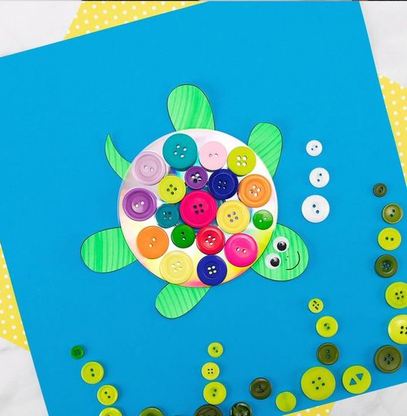 | Khám phá: Khám phá côn trùng.  HĐG:  Góc ngôn ngữ: Xem sách truyện về chủ đề  Góc khám phá: Xếp vòng đời của sâu bướm trên bàn ánh sáng.  Góc NTST: Tạo hình con bướm từ ngón tay và màu nước  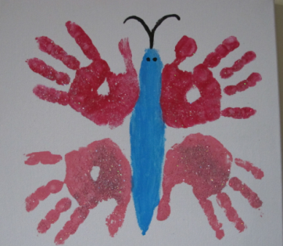 | Khám phá: Khám phá về con vật trẻ quan tâm  HĐG:  Góc bàn ánh sáng:  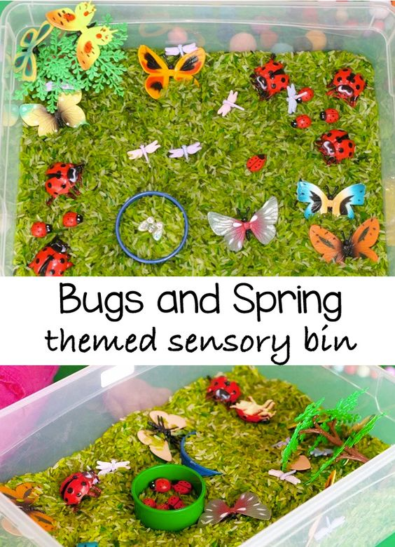  Góc trải nghiệm: Cho con vật ăn  Góc ngôn ngữ: Xem sách truyện về chủ đề
Hoạt động chung | Ngày 3 | LQVT: So sánh độ cao – thấp của 2 đối tượng.  HĐG:  Góc toán: Xếp con vật cao – thấp  Góc khám phá:  Chơi với khay khám phá với các con vật.  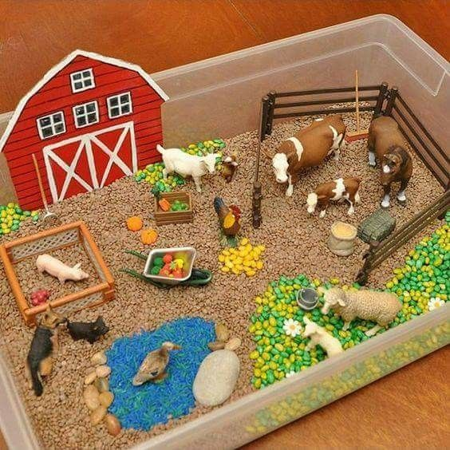  Góc tạo hình: Chấm màu các con vật nuôi trong gia đình. | LQVT: Ôn hình vuông – hình tròn – hình tam giác  HĐG:  Góc Toán: Để các con vật về các khu hình vuông – tròn-tam giác  Góc khám phá: Khay khám phá  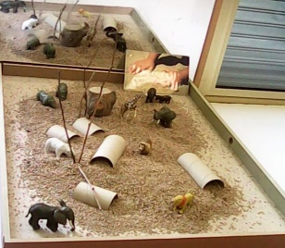  Góc NTST: Nặn các con chim bằng đất nặn. | LQVT: Nhận biết hình Chữ nhật, vuông.  HĐG:  Góc Toán: Chắp ghép các hình, hình học để tạo ra các hình mới theo ý thích.  Góc ngôn ngữ: Xem tranh ảnh, sách truyện về động vật.  Góc khám phá: Chơi bàn ánh sáng  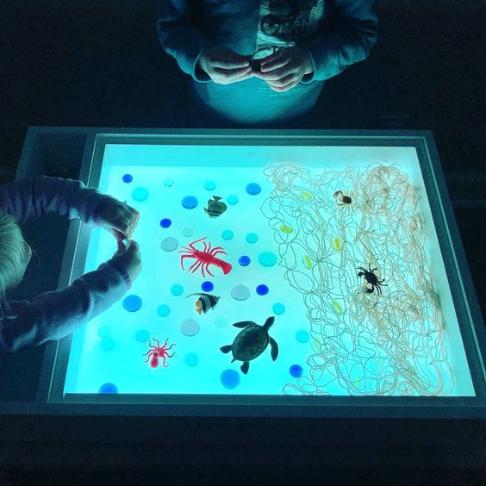 | LQVT: Nhận biết trên dưới, trước sau của bản thân.  HĐG:  Góc toán: Thực hành nhận biết trên, dưới, trước, sau của bản thân.  Góc ngôn ngữ: Xem tranh ảnh, sách truyện về côn trùng.  Góc khám phá: Hộp khám phá côn trùng. | LQVT: Ôn Nhận biết trên dưới, trước sau của bản thân.  HĐG:  Góc NTST: Dán tạo hình con vật từ nguyên vật liệu mở.    Góc Toán: Phiếu bài tập về phân biệt các phía của bản thân.  Góc xây dựng:  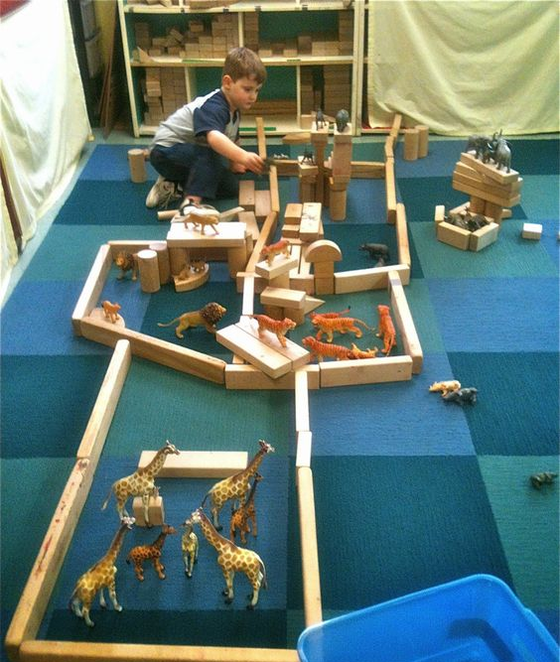
Hoạt động chung | Ngày 4 | Steam: Làm nhà cho Mèo có chiều cao hơn so với đầu gối của trẻ và có thể đứng vững được.  Kỹ năng làm việc nhóm | Steam (Bước 3-4-5-6): Làm chuồng chim, chim có thể bay vào, có chỗ đậu, đủ chỗ cho hai mẹ con chim  Kỹ năng làm việc nhóm | Steam: Dụng cụ thu vớt rác dưới nước, miệng vợt có dạng hình vuông, chữ nhật hoặc hình tròn.  Kỹ năng độc lập | Steam: Làm tổ cho côn trùng có thể treo lên cao.  Kỹ năng làm việc nhóm | NGHỈ LỄ
Hoạt động chung | Ngày 5 | NTST: Dán trang trí con Mèo.  Âm nhạc: “Ba bà đi bán lợn con”. | NTST: Làm Hươu cao cổ từ nguyên vật liệu tái chế.  Âm nhạc: Chú thỏ con | NTST: Chấm màu trang trí con cá.  Âm nhạc: Tôm cá cua thi tài | NTST: Nặn con bọ rùa  Âm nhạc: Kìa con bướm vàng. | NGHỈ LỄ
Hoạt động ngoài trời |  | Hoạt động có chủ đích:  - Quan sát: Con Mèo  - TCVĐ: Mèo đuổi chuột  - Trò chơi tự chọn: | Hoạt động có chủ đích:  - Vẽ con vật trên cát  - TCVĐ: Chó sói xấu tính  - Trò chơi tự chọn: | Hoạt động có chủ đích:  - Quan sát: Xếp các con vật từ cành lá cây, vỏ ngao…  - TCVĐ: Cá sấu lên bờ  - Trò chơi tự chọn: | Hoạt động có chủ đích:  - Tìm Kiến và những con côn trùng có ở sân vườn trường.  - TCVĐ: Ong bay  - Trò chơi tự chọn: | Hoạt động có chủ đích:  - Quan sát: Xếp các con vật từ cành lá cây, vỏ ngao…  - TCVĐ: Cáo và Thỏ  - Trò chơi tự chọn:
Hoạt động ăn, ngủ, vệ sinh |  | - Rửa tay đúng cách bằng xà phòng  - Sử dụng đồ dùng vệ sinh đúng cách.  - Kỹ năng tự phục vụ: Chuẩn bị bàn ăn, chia cơm, tự xúc ăn, vệ sinh bàn ăn, cất ghế gọn gàng….  - Đánh răng  - Chuẩn bị và thu dọn chăn gối, đệm cho giờ ngủ trưa.
Hoạt động chiều/ Hoạt động tự chọn |  | - Ôn bài thơ – truyện – bài hát đã học. Đọc và xem sách truyện.  - Chơi trò chơi dân gian:  - Trẻ chơi với đồ chơi: Lắp ghép, xếp hình  - Rèn kỹ năng  - Biểu diễn văn nghệ, nêu gương bé ngoan.
Đánh giá kết quả thực hiện |  | ---------------------------------------------------------------------------------------------------------------------------  ---------------------------------------------------------------------------------------------------------------------------  ---------------------------------------------------------------------------------------------------------------------------  ------------------------------------------------------------------------------------------------------------------------------------------------------------------------------------------------------------------------------------------------------  ------------------------------------------------------------------------------------------------------------------------------------------------------------------------------------------------------------------------------------------------------

Sáng: Tham quan và dự giờ STEAM ở các trường Just Kids
Chiều: Dự giờ giáo viên giảng dạy tại thực tế ở trường MN Chất lượng cao 20-20
Mục tiêu:
- Phân tích phản biện về một tiết STEAM được dạy ở Just Kids
- Soạn giáo án cho 1 tiết 90 phút và dạy thử ở các điểm trường khác nhau
Học viên sẽ được tham quan môi trường với thiết kế STEAM, xem video về các tiết dạy STEAM. Từ đó, học viên lên giáo án, tập dạy một hoạt động nhỏ STEAM và sau đó sẽ được phân tích về các hoạt động đã dạy.

MODULE 6: Tổng hợp các hướng dẫn, kế hoạch, bài giảng cho STEAM cho nhiều chủ đề khác nhau để thực hiện.
Mục tiêu:
- Trả lời các câu hỏi về thiết kế, giảng dạy và đánh giá bài học STEAM
- Thảo luận, tháo gỡ các vấn đề về STEAM

